疑问
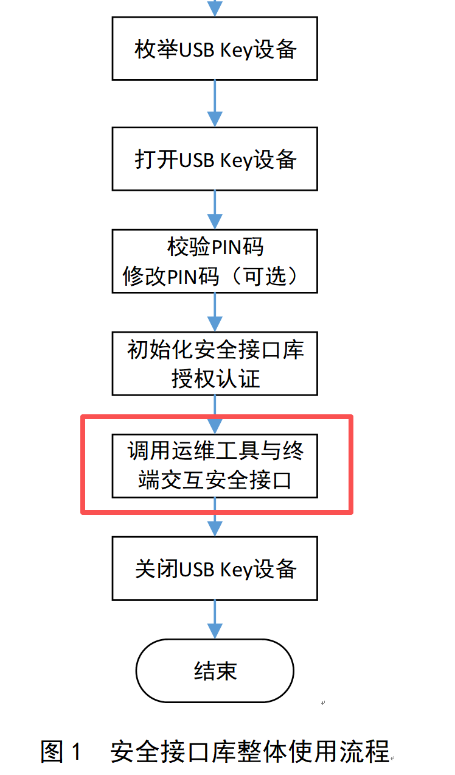
1、运维工具与终端交互安全接口函数的执行流程是什么样的，即图1中初始化安全接口库授权认证的流程是什么，哪些操作是必须要做的，哪些操作是可选的？
2、USBKey和终端是通过什么方式通信呢，是通过蓝牙吗？
3、测试证书和正式证书是存储在USBKey中吗？测试证书和正式证书都是什么情况下使用呢？使用统一运维软件加密通信时，是要导入正式证书吗？
4、中国电科院统一运维在标准101/104规约基础上进行扩展，这种情况应如何处理呢？
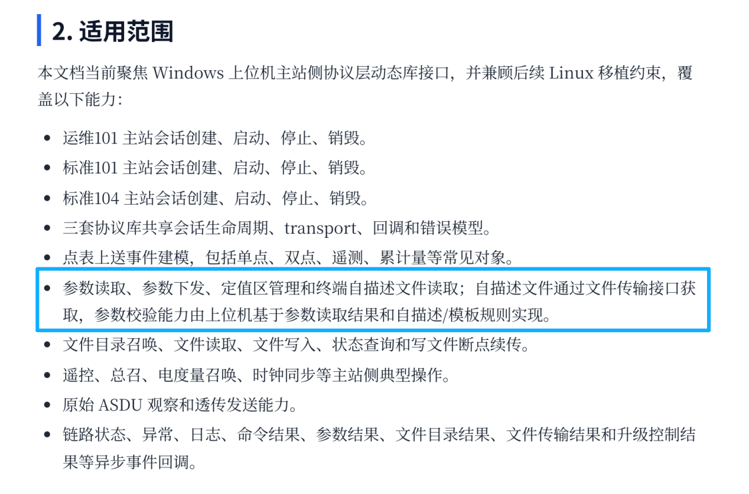
5、自描述模板是什么格式，内容模板是什么样？具体实现什么功能？（点表读取与修改？）

回复：自描述文件（Self-Description File）是终端内嵌的一份出厂点表与功能清单，采用 UTF-8 编码的 XML 格式，根元素 DeviceDescription，包含 DeviceInfo 终端身份信息 和 DataPoints 点表信息 两个子元素。参照设计方案的附录B：标准点表模板与自描述文件定义。它服务于终端自描述、工具自适应 的设计目标，使运维工具无需预先导入点表模板即可发现终端能力。上位机工具连接后通过获取自描述文件指令自动加载点表信息显示，省去一机一点表配置，运维人员可在信息表管理界面查看、新增、修改、保存点表，再下发到终端，终端（后续终端要求）能够识别解析自描述文件，按照自描述文件的点表配置的点表进行自动识别和对应协议点号上传。

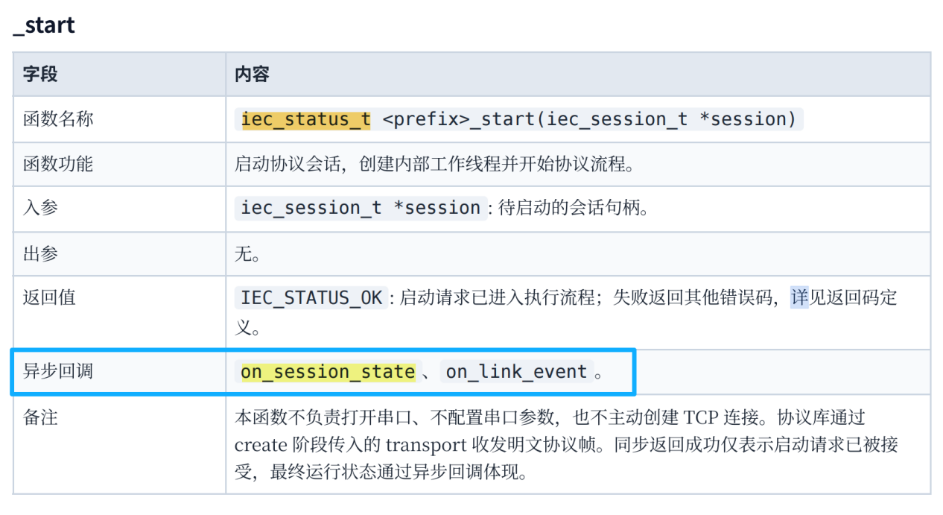
6、函数中的异步回调是什么作用，通过什么方式获取？
回复：异步回调是 IEC 协议库为应对主站到终端到主站长链路交互而设计的非阻塞通知机制。协议库的所有读/写/控制接口（read_parameter / write_parameter / control_point / clock_sync / read_clock / file_read / file_write / upgrade_start 等）在调用后立即返回，不会阻塞等待终端响应；当终端回复到达时，库在工作线程中匹配 request_id，再通过预先注册的回调函数把结果投递给上层。
异步回调的工作方式
1) 调用方发起请求（如 read_parameter），库返回一个 request_id（非 0），线程立即返回。
2) 协议库工作线程接收终端响应，按 request_id 找到挂起请求；若为参数读，逐条调用 on_parameter_indication，最后一次设 is_final=1 并调用 on_parameter_result。
3) 回调函数运行在协议库工作线程中，UI 层应通过线程间消息机制将数据投回主线程，避免直接操作界面。
4) 回调内拿到的指针（payload / name / detail_message 等）在回调返回后即失效，必须立即拷贝内容。
回调函数由上位机开发者注册创建，由协议库触发回调。

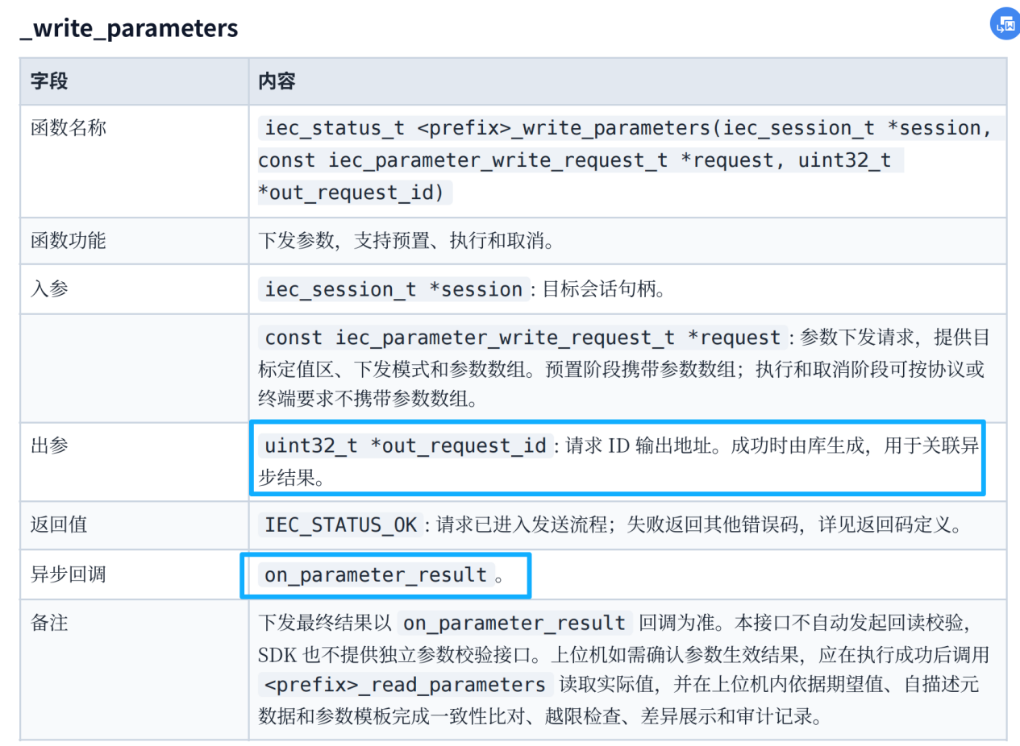
7、用户若要下发参数时，调用此函数，规约就开始下发下发参数命令，然后终端回复对应的确认帧后进对应的解帧函数（解帧函数是自己定义吗？），解帧后的结果放到异步回调的结构体中，具体放置位置为出参中的请求ID输出地址，软件去读取异步回调的两个结构体去识别读取的结果。上述流程对吗？请求ID输出地址是对应下发参数命令的吗？这个ID的定义有要求吗？
回复：理解正确，以下细节需要注意
1) 解帧函数不需要也不允许用户自己定义：IEC 协议库已内置 101/104/M-101 解码器，用户拿到的仅是结构化的 iec_parameter_indication / iec_parameter_result。
2) 请求 ID 输出地址 是同步接口的 out 参数，库在调用时把分配到的 request_id 写到该地址，用户后续通过该 ID 与异步回调匹配。
3) 一次参数下发可能在协议层拆为 预置 然后 执行 两步（write_mode = PRESET 再 EXECUTE），会得到两个 request_id；上层必须分别跟踪。
4) 异步回调分为 流式指示（逐条参数回送，iec_parameter_indication）与 最终结果（iec_parameter_result，最终成功或失败码），二者均含 request_id，应按 ID 匹配。

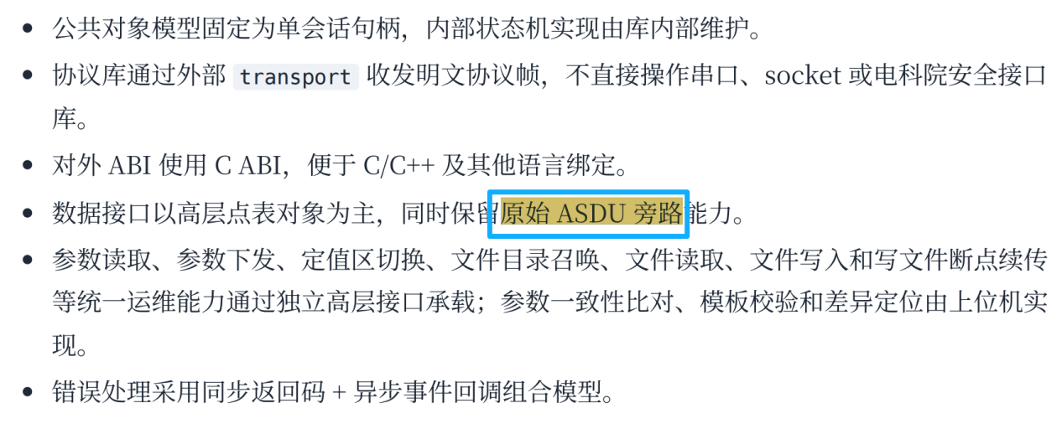
8、这里的原始ASDU旁路能力是指的什么？
回复：原始 ASDU 旁路（Raw ASDU Bypass）是指：在保留协议库链路层封装（启动符、长度、控制域、校验、结束符）的前提下，允许上层直接传入未经过库内高阶校验或对象化封装的原始 ASDU 字节流，由库按链路层原样下发给对端；反之亦可接收对端任意未识别的 ASDU 字节流。
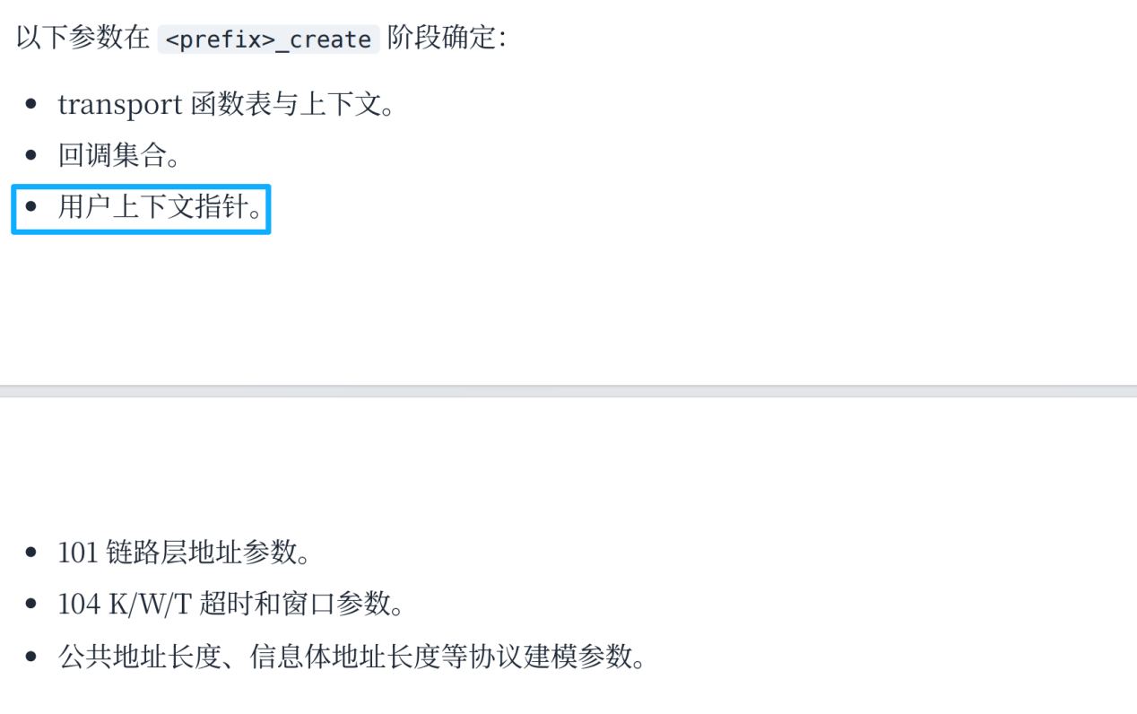
9、用户上下文指针是什么作用？
回复：用户上下文指针（user_context）是协议库提供的一个透传通道，让上层能够跨越 调用线程 到 协议库工作线程 到 回调线程 全程携带自定义数据，而无需依赖全局变量，从而保持协议库的可重入性与多会话隔离。

